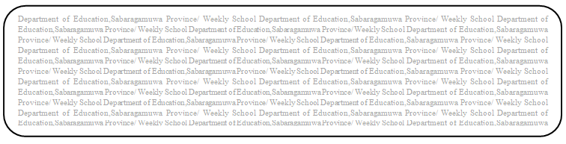
නිපුණතා මට්ටම -4.2.1
Prepared by- දෙහිඕවිට කලාපය
සතිය-
ශ්‍රේණිය 10
විෂය නාට්‍ය හා රංග කලාව
පළාත් අධ්‍යාපන දෙපාර්තමේන්තුව සබරගමුව - සති පාසල

ක්‍රියාකාරකම-දේශීය නාට්‍ය කරුවන් හදුනා ගනිමු.

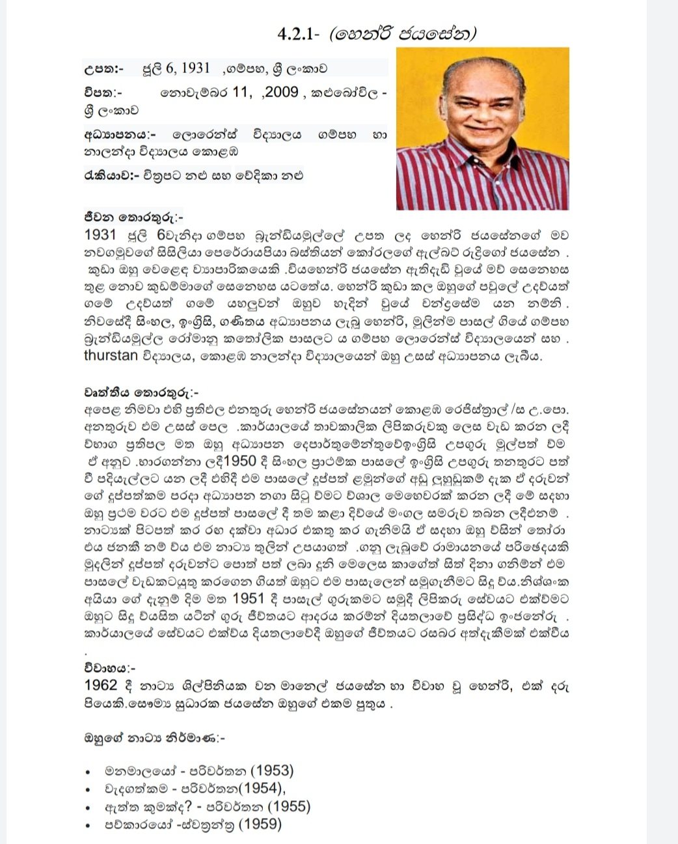
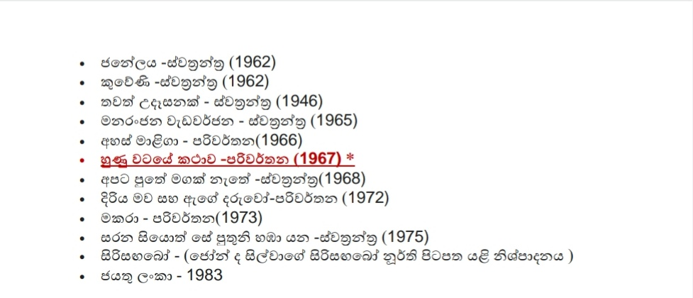

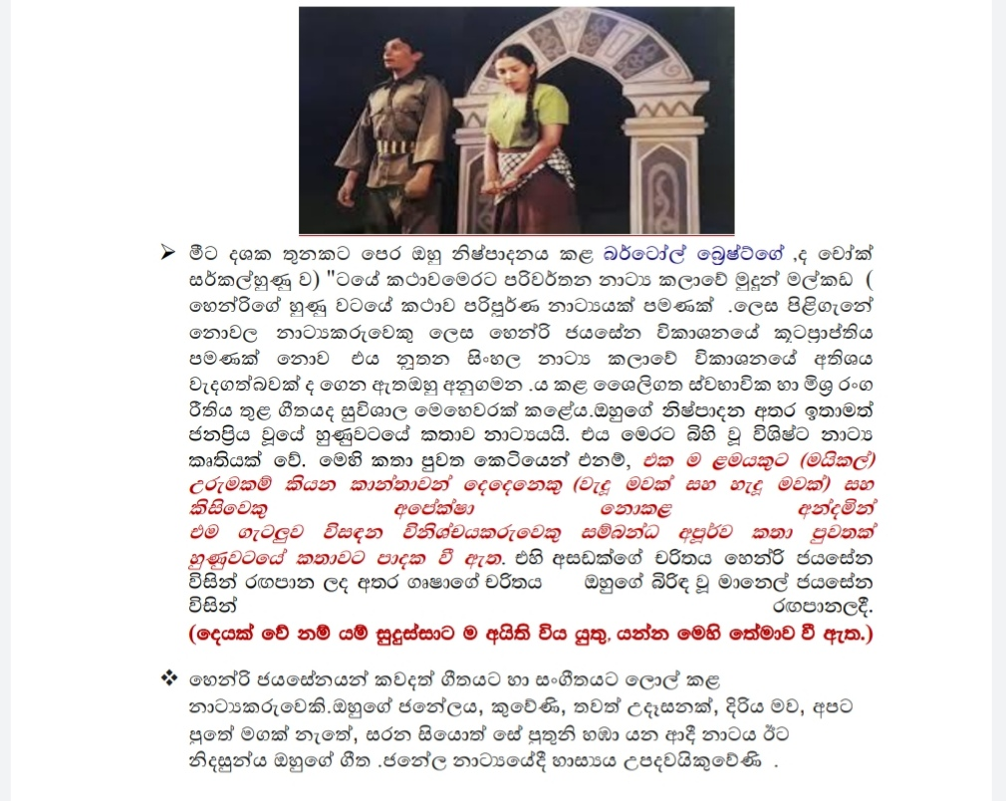
හුණු වටයේ කතාව

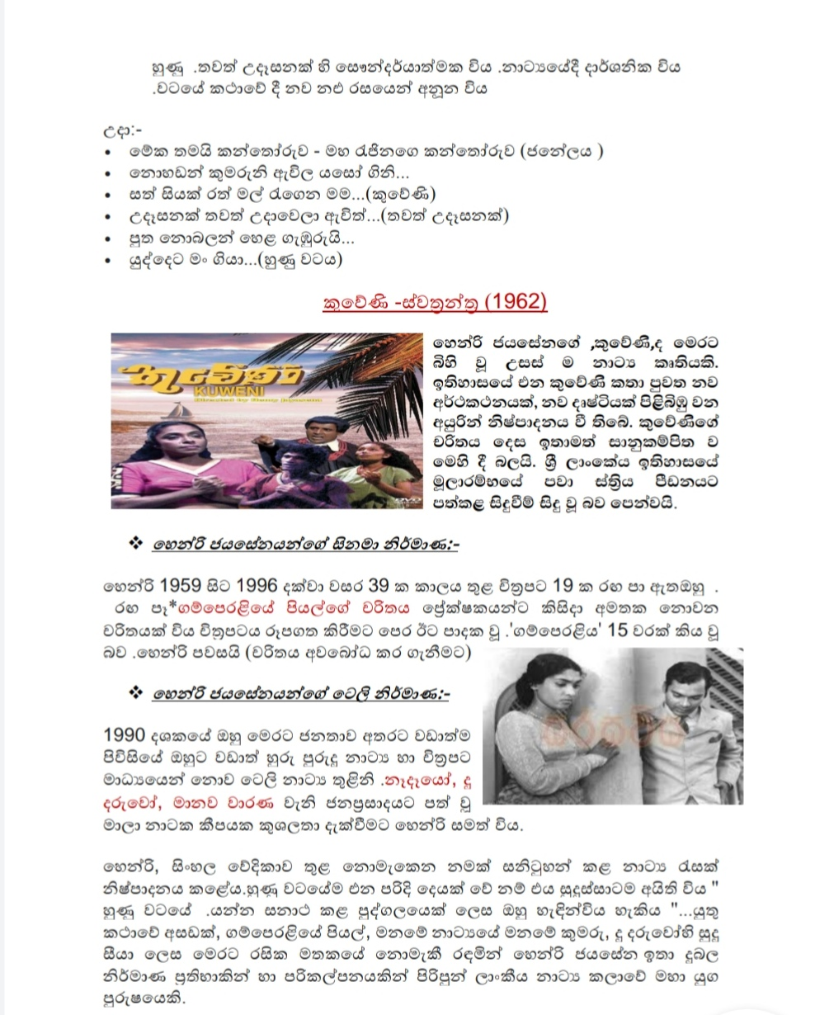
ක්‍රියාකාරකම් 1.හෙන්රි ජයසේනයන්ගෙන් ශ්‍රී ලාංකීය වේදිකා නාට්‍ය කලාවට සිදු වූ මෙහෙවර පිළිබඳව ලිපියක් සකස් කරන්න.
ක්‍රියාකාරකම් 2.හෙන්රි ජයසේනයන්ගේ නාට්‍ය නිර්මාණ ඇතුලත් පොත් පිංචක් නිර්මාණය කරන්න.

